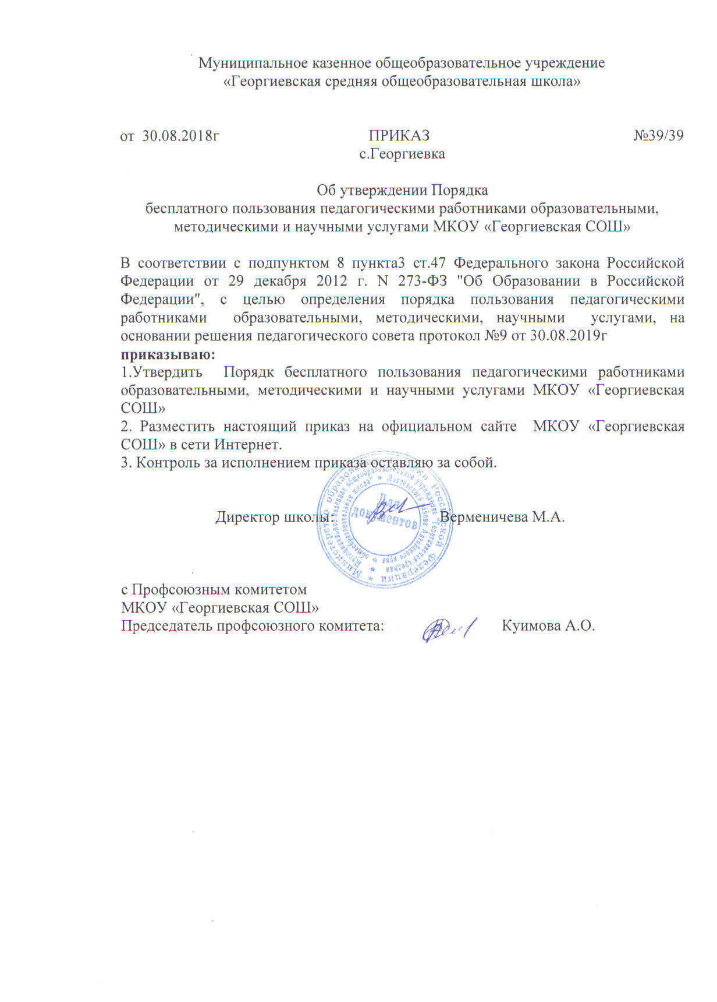

Приложение к приказу
МКОУ «Георгиевская СОШ»
№39/39 от 30.08.2018г

Порядок
бесплатного пользования педагогическими работниками образовательными, методическими и научными услугами МКОУ «Георгиевская СОШ»

1.Общие положения
1.1 Настоящий нормативный акт разработан в соответствии с подпунктом 8 пункта3 ст.47 Федерального закона Российской Федерации от 29 декабря 2012 г. N 273-ФЗ "Об Образовании в Российской Федерации" и определяет порядок пользования педагогическими работниками
- образовательными услугами,
- методическими услугами,
- научными услугами.
1.2. Доступ педагогических работников к вышеперечисленным услугам осуществляется в целях качественного осуществления ими педагогической, методической, научной или исследовательской деятельности.
1.3. Педагогические работники имеют право на бесплатное пользование образовательными, методическими и научными услугами оказываемые в МКОУ «Георгиевская СОШ» (далее – Учреждение) в порядке, установленном настоящим положением.
1.4. Настоящий Порядок доводится руководителем до сведения педагогических работников при приеме их на работу.

2.Порядок пользования педагогическими работниками образовательными услугами
2.1.Педагогические работники имеют право на получение образовательных услуг по программам повышения квалификации, профессиональной переподготовки по профилю профессиональной деятельности, не реже чем один раз в три года.
2.2. В соответствии с подпунктом 8 пункта 3 ст.47 Федерального закона от 29.12.2012 № 273-ФЗ "Об образовании в Российской Федерации" педагогические работники имеют право на получение образовательных услуг по программам повышения квалификации, повышения профессиональной переподготовки при условии компенсации затрат на обучение работодателем.
С целью получения данных услуг педагогический работник обращается с соответствующим мотивированным письменным обращением на имя директора Учреждения.
В течение месяца педагогический работник должен получить ответ на свой запрос о возможности получения им запрашиваемой услуги или мотивированный отказ.

3.Порядок пользования педагогическими работниками методическими услугами
3.1. Педагогические работники имеют право на бесплатное использование в своей деятельности методическими разработками при условии соблюдения авторских прав их разработчиков следующими методическими услугами:
– использование методических разработок, имеющихся в школе;
– методический анализ результативности образовательной деятельности по данным различных измерений качества образования;
– помощь в разработке учебно-методической и иной документации, необходимой для осуществления профессиональной деятельности;
– помощь в освоении и разработке инновационных программ и технологий;
– участие в конференциях, проблемных и тематических семинарах, методических объединениях, творческих лабораториях, групповых и индивидуальных консультациях, педагогических чтениях, мастер-классах, методических выставках, других формах методической работы;
– получение методической помощи в осуществлении экспериментальной и инновационной деятельности.
3.2. Для получения методической помощи педагогический работник может обратиться к директору школы, руководителю методического совета школы, руководителю методического объединения.

4.Порядок пользования педагогическими работниками научными услугами
4.1. Педагогические работники имеют право на получение бесплатных научных услуг и консультаций по вопросам:
-подготовки документов для участия в различных конкурсах,
-выполнения научных исследований и разработок.
4.2. Педагогические работники имеют право на публикацию научных и иных материалов в сборниках материалов научных и иных конференций (семинаров), печатных изданиях.

5.Права и обязанности пользователей (педагогических работников)
5.1.Пользователи обязаны:
-бережно относиться к произведениям печати и другим носителям информации, полученным из фонда школы;
-пользоваться фондом читального зала, фондами компакт-дисков, видео- и аудиокассетами только в помещениях школы;
-при получении произведений печати и иных документов пользователь должен убедиться в отсутствии дефектов, при обнаружении последних - информировать работника, ответственного за выдачу источника информации: ответственность за обнаруженные дефекты в сдаваемых документах несёт последний пользователь;
-возвращать документы в установленные сроки;
-пользователи, ответственные за утрату или порчу документов (материалов), обязаны заменить их равноценными;
-по истечении срока работы в школе пользователи обязаны вернуть все источники информации, находящиеся у них на руках.
5.2. Учреждение имеет право:
-определять и применять размеры компенсации за ущерб, причинённый пользователем;
-лишать права пользования ресурсами на срок, равный задолженности;
-устанавливать режим работы по согласованию с директором школы.
5.3.Учреждение обязано:
-информировать пользователей о возможности использования ресурсов;
-обеспечивать пользователям возможность пользоваться всеми информационными ресурсами;
-формировать фонды в соответствии с образовательными программами школы, интересами, потребностями и запросами всех категорий пользователей;
-знакомить пользователей с основами библиотечно-информационной культуры;
-создавать и поддерживать комфортные условия обслуживания;
-обеспечивать рациональное, соответствующее санитарно-гигиеническим требованиям размещение и хранение носителей информации;
-обеспечивать конфиденциальность данных о пользователях, их читательских запросах.

